DECLARAÇÃO DE RESPONSABILIDADE

Primeiro autor: Maira Peloggia Cursino

Endereço: Rua Noruega, 339; Vila Letônia. São José dos Campos – SP. CEP: 12231-140

Título do manuscrito: Kinematic variables of gait and quality of life in Parkinsonians after different treadmill trainings
Variáveis cinemáticas de marcha e qualidade de vida em Parkinsonianos após diferentes treinamentos em esteira

- Certifico que participei suficientemente do trabalho para tornar pública minha responsabilidade pelo seu conteúdo.

- Certifico que o manuscrito representa um trabalho original e que nem este manuscrito, em parte ou na íntegra, nem outro trabalho com conteúdo substancialmente similar, de minha autoria, foi publicado ou está sendo considerado para publicação em outra revista, quer seja no formato impresso ou no eletrônico, exceto o descrito em anexo.

- Atesto que, se solicitado, fornecerei ou cooperarei totalmente na obtenção e fornecimento de dados sobre os quais o manuscrito está baseado, para exame dos editores.

Nome por extenso das autoras, data e Assinatura

AUTOR | DATA | ASSINATURA
Maira Peloggia Cursino | 01/02/2017 | 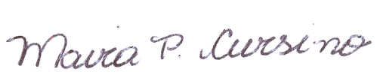
Doralice Fernanda Raquel Magalhães | 01/02/2017
Camilla Zamfolini Hallal | 01/02/2017
Flávia Roberta Faganello Navega | 01/02/2017

